Игры с водой и песком.

Впереди лето. Хочется верить, что ваш малыш проведет это теплое и солнечное время за городом, может быть, он побывает на берегу реки или моря, позагорает на песчаном пляже, вволю покупается и поиграет на берегу с водой и песком. Но даже если не удастся выехать на природу, то все равно летом, больше чем в любой другой сезон, ребенок будет гулять в парке, в саду или около своего дома на детской площадке. А на каждой детской площадке обязательно есть песочница, в которой малыши, да и дети постарше, очень любят играть.
Любому ребенку игра с песком доставляет большое удовольствие. Предложите малышу инструменты: совочек, ведерко, формочки разного цвета, объема и конфигурации, грабли, воронку и небольшое сито, а также пластиковые баночки и бутылочки, и он часами будет копаться в песочнице, насыпая песок в формочки и ссыпая его обратно.
Обратите внимание ребенка на то, что песок может быть сухим и влажным. Сухой песок рассыпается — из него нельзя ничего построить, но зато его можно пересыпать тонкой струйкой или просеивать через сито. Покажите ребенку, как сухим песком можно измерить объем разных формочек и даже бутылочек с узким горлышком, насыпая туда песок через воронку. Покажите, как через узкое горлышко бутылки песок высыпается обратно дольше, чем через широкое. Расскажите ребенку, что на этом принципе основаны песочные часы. В давние времена, когда еще не было других часов, именно песочные помогали людям отмерять время.
Детям постарше для исследования песка можно дать лупу. Насыпав немного песка на белый лист бумаги, вместе с ребенком внимательно рассмотрите песчинки под лупой. Обратите внимание ребенка на то, что они разной формы и размера. Расскажите малышу, как образуется песок. Песчинки — это крохотные камушки, которые получаются от трения и ударов друг о друга больших камней.
Совсем другие игры можно предложить детям с влажным песком. Прежде всего обратите внимание ребенка на то, что свойства у влажного песка совсем другие, чем у сухого. Во-первых, влажный песок — другого цвета (он темнее), во-вторых, он тяжелый и уже не сыплется, но зато из него можно «печь пирожки и куличики». Для этого влажный песок совочком накладывают в ведерко или формочку и утрамбовывают его тыльной стороной совка. Затем переворачивают формочку, придерживая песок, кладут на твердую поверхность, стучат совком по ее дну и осторожно снимают формочку. «Пирожок» готов.
Можно предложить ребенку испечь много «пирожков» разного размера и формы, а потом посчитать их. Если он слишком велик для нашей куклы, его можно разрезать. Можно организовать игру в «Пекарню». Выполняя просьбы покупателей, продавец будет продавать буханки, половинки и даже четвертинки хлебного каравая. Таким образом ребенок познакомится в игре с новыми для него математическими понятиями.
В другой раз возьмите с собой на прогулку набор игрушечной посуды, с которой малыш сможет поиграть в «Столовую».
Юный повар будет готовить обеды из трех блюд для своих кукол. Тут песок будет выступать уже не только в роли муки и теста, но и в качестве крупы, соли и сахара. Для приготовления первых и вторых блюд повару понадобится вода, а трава, цветы и листья пригодятся для салатов.
Может быть, ребенок организует и другую игру — «Гости», в которой одна кукла пригласит на праздничный обед другую. Задача взрослого — подсказать ребенку тему для новой игры, а малыш уже приложит собственную фантазию.
Показывая ребенку игры с песком, предупредите малыша, что играть с ним небезопасно: нужно быть внимательным и следить, чтобы песок случайно не попал в глаза.

ПРИМЕРЫ ИГР:

Веселый всадник
Предложите ребенку, а еще лучше — двум детям (вдвоем можно соревноваться), пробежать или проскакать верхом на палке или большой ветке мимо нескольких песчаных горок или куличей, расположенных на одной линии на расстоянии 2—3 метров друг от друга. При этом объясните ему, что надо не только быстро пробежать по зигзагообразной трассе, но и постараться не разрушить эти горки. Можно постепенно усложнять задание, добавляя к нему новые элементы. Пусть ребенок, например, проделает тот же путь задом наперед.
Попади в цель.
Предложите ребенку с заранее определенного расстояния (обозначьте его чертой) кидать в песчаную горку или вырытую в песке ямку маленькие камешки, желуди или шишки. Если ребенок с легкостью попадает в цель, то попросите его отойти на 1 метр.
В ворота. Сделайте ворота — для этого на расстоянии 1 м друг от друга воткните в песок палки или нарисуйте две линии. Ребенок с расстояния трех шагов должен прокатить мяч в ворота. После каждой удачной попытки уменьшайте ширину ворот, рисуя для этого новые линии или втыкая палки все ближе одна к другой.
В круг.
Нарисуйте круг диаметром не менее 1 м. Предложите ребенку попасть мячом в круг с расстояния в 1,5—2 м. Затем увеличьте это расстояние. Бросать мяч надо так, чтобы он попадал в центр круга.
Переправа
Начертите на песке «ручеек» — 2 параллельные линии на небольшом расстоянии друг от друга (для 3-летнего ребенка расстояние должно быть 30 см, для старших детей — до 1 м). Предложите малышу перепрыгивать через этот «ручеек», отталкиваясь двумя ногами. Главное условие — «не намочить ножки» (не заступить за линию).

Следы на песке
Отдыхая с ребенком на пляже, можно не только купаться и загорать. Можно научить малыша и разным интересным играм. Лучше всего проводить их, когда ребенок разут и ходит по теплому песку босыми ногами. Хождение по песку босиком очень полезно, так как укрепляет мышечный аппарат стоп, способствуя тем самым профилактике плоскостопия.
Самым маленьким детям предложите засыпать свои ножки теплым сухим песком; закопать, а потом отыскать ракушки или камешки. На песке хорошо видны следы — на этом также основано много занимательных игр для детей самого разного возраста. Вот некоторые из них.
Рисуем на песке
Подготовьте гладкую поверхность на влажном песке так же, как и для печатания, и приступайте к рисованию. Рисовать на песке можно прутиком, тонкой палочкой или просто пальцем.

Точка, точка, запятая

Точка, точка, запятая —
Вышла рожица кривая.
Ручки, ножки, огуречик —
Получился человечек.
Прочитайте стишок и нарисуйте на песке смешного человечка. Наверняка ребенку самому захочется повторить эти строчки и изобразить человечка.
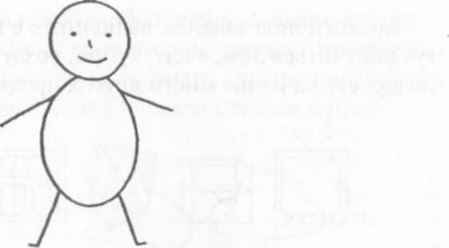

Кто я?
Точками изобразите на песке что-нибудь не очень сложное, например грибок, листок или рыбку. Скажите ребенку, что в этих точках кто-то прячется и для того чтобы узнать, кто это, нужно все точки соединить одной линией.

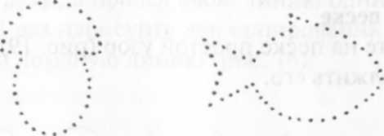

Волшебное превращение
Нарисуйте на песке круг и спросите ребенка, на что он похож, а затем попросите малыша дорисовать картинку, так чтобы стало сразу понятно, что это такое. Круг может превратиться в солнышко, часы, мяч, яблоко, колесо, шарик, бублик, лицо и многое другое.

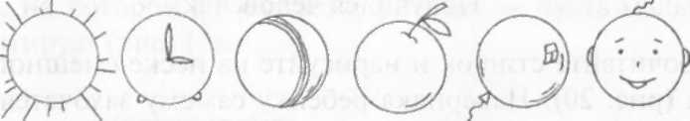
Аналогичное задание выполните с квадратом. Из него могут получиться дом, часы, кубик, воздушный змей, рама, телевизор, сумка и еще много других предметов.

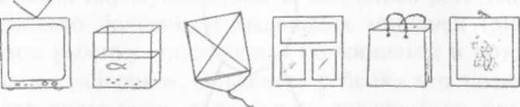

Подобное задание предложите ребенку и с треугольником. Взяв его за основу, можно нарисовать дом, елку, цветок, девочку, палатку, сачок, бабочку, колпачок и другие предметы.

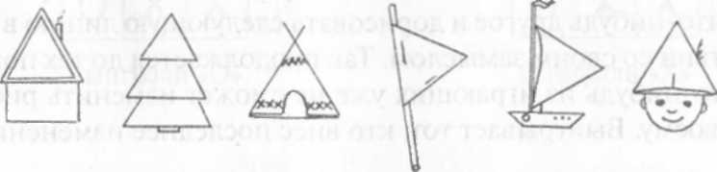

Это же задание можно выполнить и с овалом. Из него получатся жук, булка, цветок, шарик, огурец, человечек, бантик и многое другое.

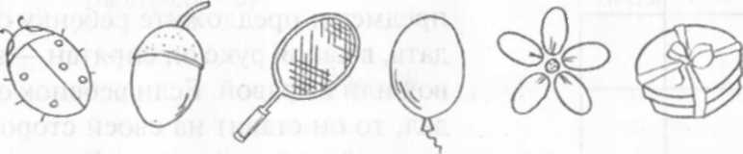
Школа на песке
Через год или два ваш ребенок пойдет в школу — он стал уже совсем большим и начал изучать буквы и цифры. Играя с песком, рисуя на нем вместе с малышом, вы можете реализо-вывать еще одну важную задачу — в игровой форме обучать ребенка грамоте и счету.
Математика под ногами
Познакомьте 3—4-летнего малыша с геометрическими фигурами: кругом, квадратом и треугольником. Детям постарше нужно знать также названия и других фигур: прямоугольника, овала и ромба. Затем, чтобы закрепить эти знания и развить внимание ребенка, предложите ему следующие игры.
Подсказка
Для обучения ребенка порядковому счету можно организовать следующую игру. Сделайте из песка 5 кучек. В одной из них спрячьте какой-либо предмет, например камешек, а затем предложите ребенку найти его по вашей подсказке. Подсказка будет такой: «Ищи во второй кучке слева» или «Ищи в четвертой кучке справа». В другой раз пусть ребенок сам спрячет камешек и подскажет вам, где его искать.
Вылечи букву
Напишите на песке любую букву, а затем сотрите какую-либо ее часть, но так чтобы буква осталась узнаваемой (рис. 34). Попросите ребенка вылечить «больную» букву, дорисовав недостающий элемент.

ИГРЫ С ВОДОЙ И НА ВОДЕ.

Всех детей очень привлекают игры с водой. Если ваш малыш раскапризничался, то попробуйте отвлечь его, посадив в ванну, полную воды, и дав пустые баночки и бутылочки из-под шампуня, пластиковые стаканчики, губки и маленькие махровые полотенца. Очень скоро настроение ребенка изменится — он будет занят интересной игрой. Малыш начнет переливать воду, наблюдать, как тонут наполненные водой емкости и всплывают со дна пустые.

Купание игрушек
Предложите ребенку самому искупать свои игрушки в тазу с теплой водой. Дайте ему для этого все необходимое: таз, мыло, щетку, губку и полотенце. Если в воду добавить пеномоющее средство, то это занятие станет для малыша более привлекательным.
Рыбалка
Приобретите в магазине игру, в которой пластмассовые рыбки с металлической серединкой ловятся магнитной удочкой. Если вам не удалось купить игру, то можно изготовить ее самим, вырезав рыбок из тонкого пластика (например, из одноразового стаканчика или из бумажных пакетов из-под молочных продуктов) и надев на каждую из них по металлической канцелярской скрепке. Удочку тоже изготовить нетрудно, нужен лишь магнит.Готовых рыбок бросьте в таз или прозрачную банку с водой. Пусть ребенок ловит их удочкой, приговаривая: «Ловись, рыбка, большая и маленькая!» В ходе игры объясните малышу, почему рыбки притягиваются к магнитной удочке. А с самодельной рыбки можно снять скрепку и продемонстрировать ребенку, что рыбка перестала «ловиться».
Дальнее плаванье
Сделайте вместе с ребёнком бумажный кораблик, а затем опустите его в воду. Покажите ребенку, как надо на него подуть, чтобы кораблик начал двигаться, удаляясь от вас. Чем сильнее и дольше будет воздушная струя, которую вы выдуваете, тем дольше будет плыть кораблик. Поэтому дугь надо не раздувая щек. Посоревнуйтесь с ребенком в том, чей кораблик уплывет дальше. Спросите у ребенка, от чего, по его мнению, зависит дальность пути кораблика.
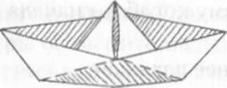

ИГРЫ С ВОДОЙ В ЖАРКИЙ ЛЕТНИЙ ДЕНЬ
В эти веселые игры можно играть, отдыхая в жаркий солнечный день на даче или загорая на пляже, когда не страшно оказаться мокрым с ног до головы, а наоборот, приятно побрызгать друг на друга водой.
Перечерпай воду
Для этой игры двум игрокам нужно дать одинаковые тазики или ведерки с водой и кружки одного объема. Игроки соревнуются в том, кто быстрее сумеет вычерпать воду из ведра с помощью кружки, перелить ее в тазик и при этом не разлить воду.
Водоносы
Каждому игроку дают наполненный до краев стакан (или кружку) с водой. Дети по сигналу ведущего бегут к финишу и возвращаются обратно на линию старта. Побеждает игрок, пришедший первым и не расплескавший воду.
Водовозы
Двое (или больше) детей становятся на четвереньки. На спины им ставятся пластиковые миски, наполненные до половины водой. По сигналу игроки начинают движение от стартовой черты. Побеждает тот, кто пришел к финишу раньше других и «довез» больше воды.
Кто дальше бросит шар
Игра для детей с 3 лет и старше.
В воздушные шарики через воронку налейте 1/3 стакана воды, затем надуйте их до одинакового размера и крепко завяжите ниткой. Соревнующиеся игроки встают у стартовой черты и со всей силы бросают шары. Побеждает тот, чей шарик улетел дальше.

ИГРЫ В ВОДЕ.
Все дети, конечно же, очень любят купаться. Даже самые маленькие, еще не умеющие плавать малыши с удовольствием входят в воду, плешутся в ней, бегают, поднимая брызги. Предложенные в этой главе игры рассчитаны как раз на детей, еще не научившихся плавать. Вместе с малышом в них может принимать участие взрослый, но еще лучше, если играющих детей двое или больше — получатся самые настоящие соревнования в воде, где в качестве ведущего и судьи будет выступать взрослый.

Пробежки
Предложите малышу пробежать вдоль берега по самой кромке воды, шлепая ножками так, чтобы во все стороны разлетались брызги.
Упади!
Пусть ребенок по вашей команде забежит в воду и с размаху упадет в нее.
В полете
На глубине по пояс предложите ребенку попрыгать на месте на двух ногах одновременно, при этом сами поднимите его за руки в тот самый момент, когда он подпрыгнет.
Хлопушка
Покажите ребенку веселую забаву. Для этого предложите ему сесть на дно на мелководье, опереться руками сзади и приподнять прямые ноги вверх, а потом резко хлопнуть по воде пятками, поднимая брызги.
Обгонялочки
Предложите детям бежать на четвереньках по мелкой воде. Брызги
Стоя в воде по колено, дети начинают бить по воде руками (потом ногами), поднимая брызги. Побеждает тот, у кого на поверхности воды получится больше брызг и пузырей.

Игра на меткость
На воду бросают надувной круг в 1,5—2 м от берега. По сигналу взрослого дети по очереди кидают мяч, стараясь попасть в центр круга. Тот, кому это удается, считается победителем.
Улитки
Игра проводится на глубине по колено. Дети стоят в линию лицом к берегу. По команде ведущего они начинают двигаться вперед. Побеждает не тот, кто первым выйдет на берег, а тот, кто окажется последним. Стоять на месте нельзя, надо непрерывно двигаться вперед.
Пятнашки на воде
В игре принимают участие не менее 4 детей.
Все игроки лежат на надувных кругах. Выбирается водящий. Передвигаться можно только в положении лежа на круге и загребая руками. Кого водящий догонит и запятнает, тот меняется с ним ролью.

ПРАВИЛА БЕЗОПАСНОГО ПОВЕДЕНИЯ НА ВОДЕ.
Не ныряй вниз головой в незнакомом месте
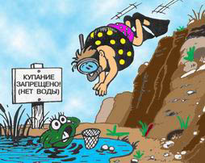

Не заплывай за оградительные буйки
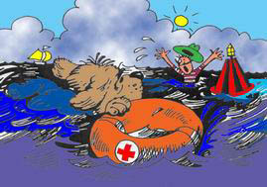

Не плавай на надувных матрасах далеко от берега.
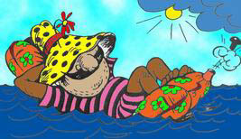

Не купайся в грозу и не плавай в реке с быстрым течением.
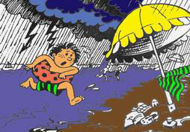

Воспитатель Мельникова О.Н.
МДОУ «Детский сад №»№;»

Литература: Новиковская О. А. «Сборник развивающих игр с водой и песком для дошкольников»
Санкт-Петербург«ДЕТСТВО-ПРЕСС» 2008

